Gestion des habilitations SAB

Date de rédaction | 24/03/16
Rédacteur | Tom Pueyo
Date de dernière mise à jour | 24/06/16

Résumé du document
Ce document à pour objectif de décrire le module de gestion des habilitations et de création et modification des utilisateurs de SAB depuis BFI. Ce document est découpé en 3 parties distinctes correspondant aux trois fonctionnalités principales du module :
- Création/Modification/Duplication des utilisateurs SAB
- Gestion des hiérarchies entre utilisateurs SAB
- Visualisation du détail des habilitations SAB

Droits et accès
Ce module est accessible uniquement aux utilisateurs présent dans le groupe «Administration» et « ASSISTANCE ». Une partie simplifié du module sera accessible par d'autres utilisateurs (« RCCI ») qui pourront extraire certaines informations du module (entrée utilisateur, mise à jour des mots de passe), et pourront visualiser les informations des utilisateurs sans pouvoir les modifier.

Accès au module habilitation
Pour accéder au module habilitation, il vous faut être authentifié sur l'application.
Depuis l'accueil de l'application, allez sur l'onglet de couleur bleu, nommé «Administration» et cliquez ensuite sur le bouton « Habilitation SAB ». Vous arrivez sur la liste des utilisateurs SAB avec le détail de leurs groupes d'habilitations.
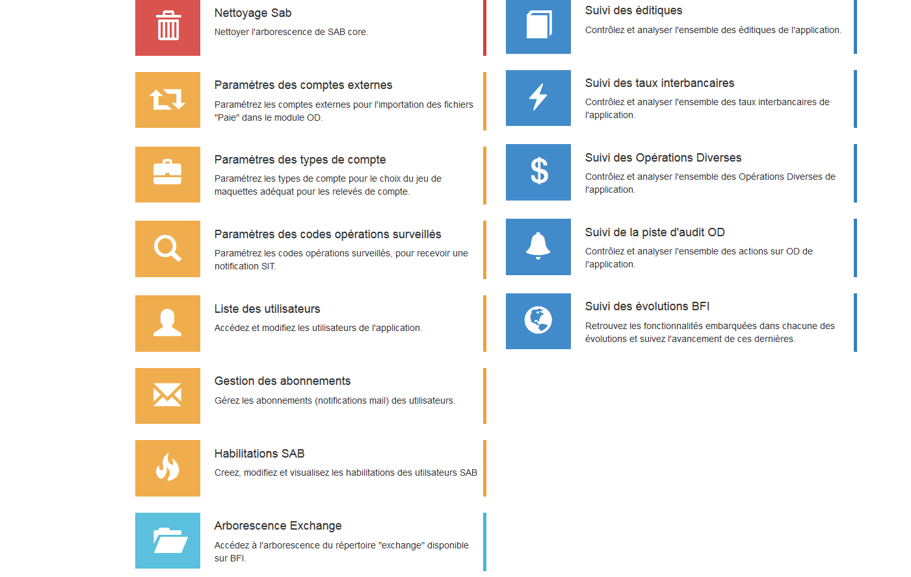

PARTIE 1 : Accueil

La page d'accueil du module comporte trois partie distinctes. La première comporte trois boutons qui permettent de naviguer dans le module et d'atteindre les trois différentes fonctionnalités de celui ci :

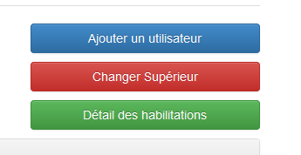
Accès au formulaire vide de création d'un utilisateur
Accès au module de gestion des supérieurs

Accès au module de visualisation des détails d'habilitation

La deuxième partie permet de filtrer la liste des utilisateurs par nom/prénom/Login, par la condition de l'accès à l'ERP SAB, ou par habilitation. Les filtres sont cumulables et un bouton permet de les remettre à zéro :
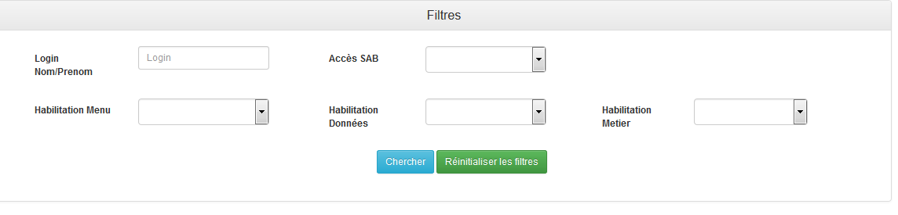

La troisième partie est la liste des utilisateurs contenant leurs login, leurs code utilisateur, leurs prénom/nom et leurs habilitations ainsi que leurs accès ou non à l'ERP :
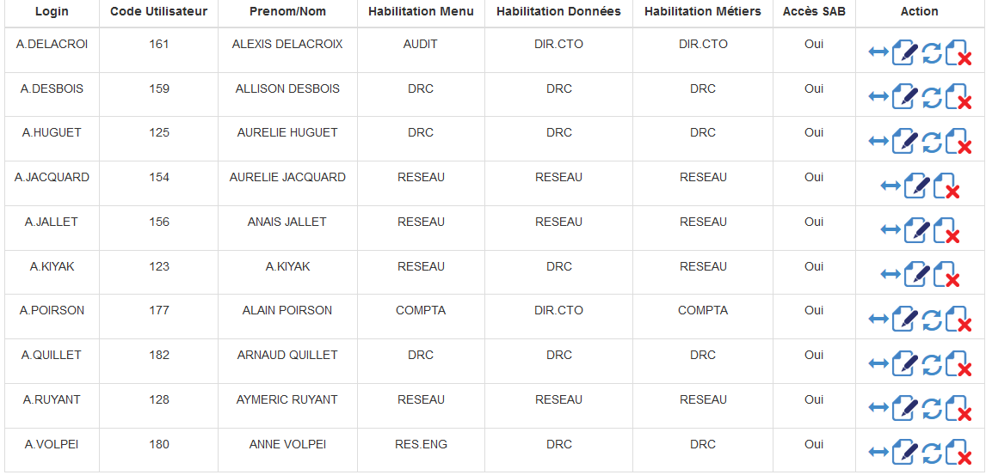
La colonne « Action » comporte plusieurs boutons qui permettent d'agir sur l'utilisateur en question.
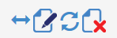


: Permet de créer un nouvel utilisateur qui aura les mêmes habilitations et informations utilisateurs que l'utilisateur courant. Par exemple il permet de dupliquer les informations de l'utilisateur A.DESBOIS afin de faciliter la création d'un autre utilisateur ayant le même profil.

: Permet de visualiser l'utilisateur en question et de modifier ses informations.

: Permet de forcer le changement de mot de passe à l'utilisateur. A sa prochaine connexion à SAB, l'utilisateur devra renseigner un nouveau mot de passe. Lorsqu'il n'est pas présent cela veut dire que l'utilisateur est déjà en cours de changement

: Permet de désactiver l'utilisateur dans SAB. Celui ci ne pourra plus se connecter à l'ERP.
: Permet de réactiver l'accès de l'utilisateur à SAB. Ce bouton n'est affiché que si l'utilisateur a été désactivé au préalable.
PARTIE 2 : Gestion des utilisateurs

Formulaire vide :
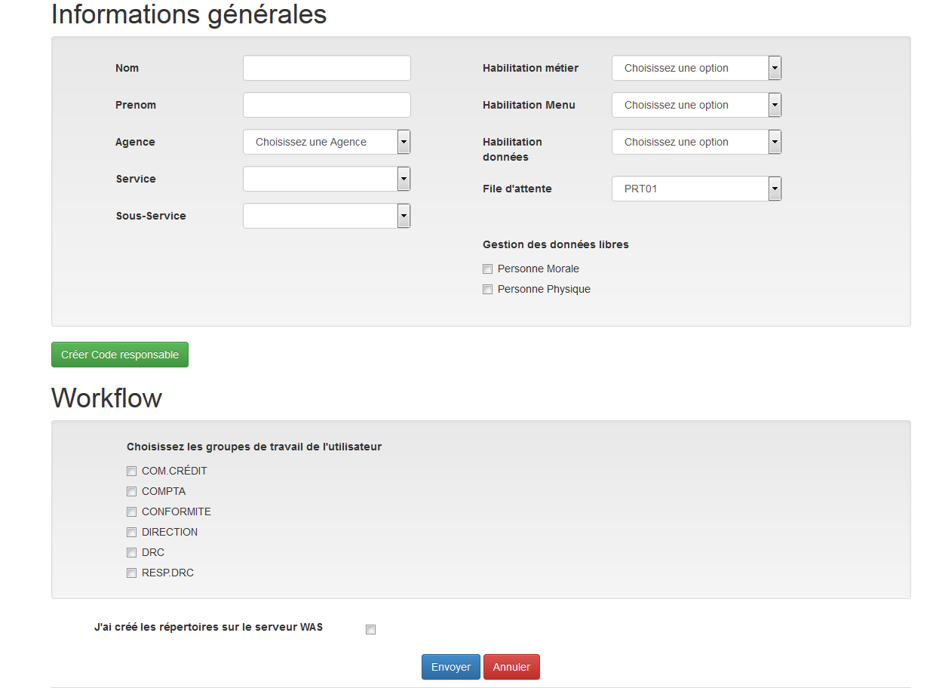
Ce formulaire est affiché lors de la création d'un nouvel utilisateur. Tous les champs sont vides. L'utilisateur doit renseigner les informations requises pour envoyer l'utilisateur à SAB. Le compte est créé une fois que le message «Utilisateur Créé » est affiché sur la page d'accueil après traitement du formulaire.
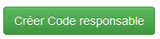
L'utilisateur a la possibilité de créer un code responsable à l'utilisateur SAB qu'il est en train de créer avec le bouton :

Ce bouton permet d'afficher une autre partie du formulaire qu'il doit alors compléter :
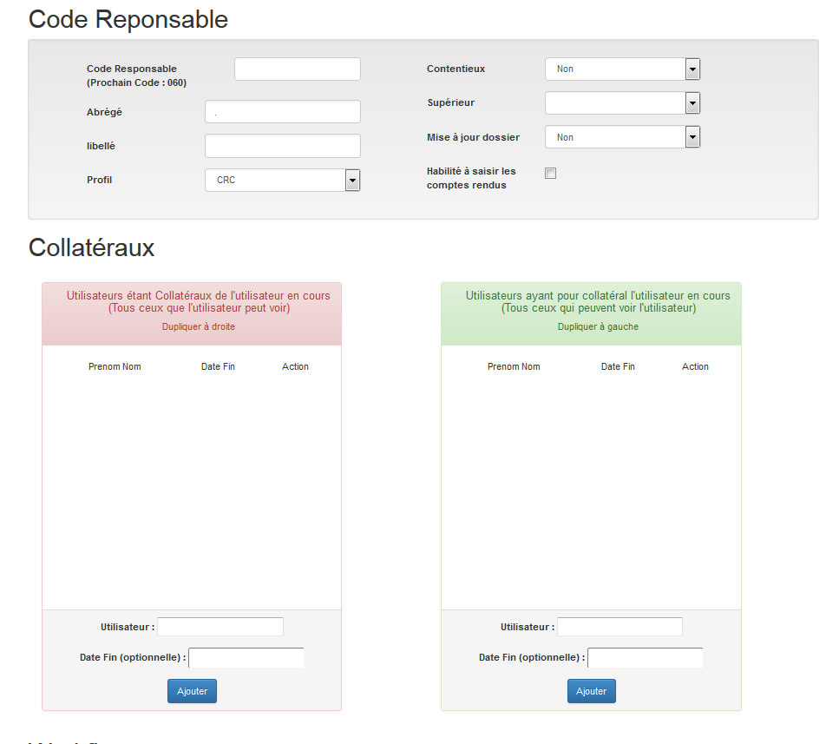
Deux tableaux de collatéraux permettent à l'utilisateur de renseigner les autres utilisateurs SAB qui sont soit collatéral de l'utilisateur en cours de création soit qui ont pour collatéral l'utilisateur en cours de création. La différence est voir ou être vu.

L'utilisateur est guidé dans la complétion du formulaire, lorsqu'il tente d'envoyer celui ci avec des champs manquants il est renvoyé au formulaire qui lui indique les champs manquants/en erreur.

Formulaire de duplication :
Le principe est le même que pour le formulaire de création, à ceci prêt que la plupart des informations sont déjà renseignées, l'utilisateur n'a plus qu'à renseigner les informations propres à l'utilisateur qu'il veut créer (nom, prénom etc...) et à envoyer le formulaire. Ainsi un nouvel utilisateur SAB sera créé avec le même profil qu'un déjà existant.
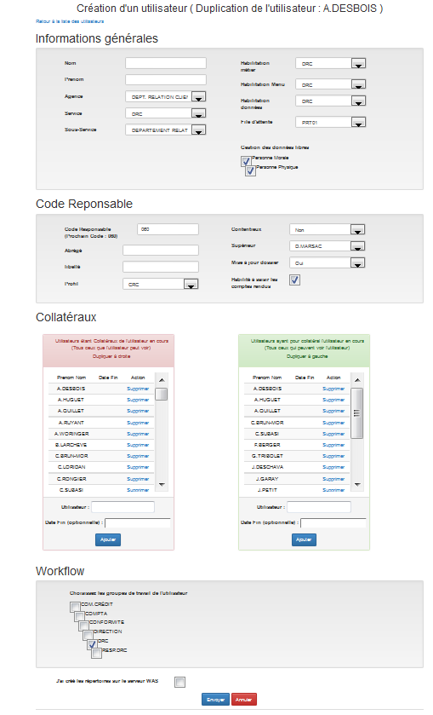

Formulaire de Modification :

Le formulaire reste le même que ceux vu précédemment, sauf qu'il ne s'agit plus de créer un utilisateur mais de modifier/visualiser les informations d'un utilisateur.
Le bouton :
n'apparait plus car il ne s'agit pas d'une création :
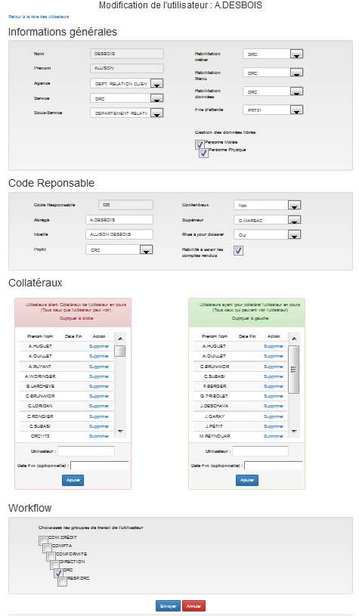

PARTIE 3 : Gestion des hiérarchies

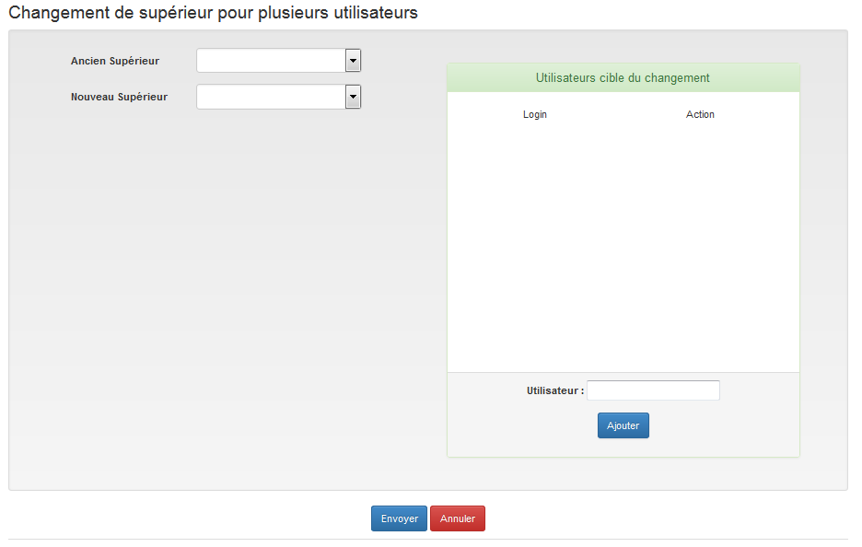
Ce module permet de visualiser/modifier les hiérarchies au sein des utilisateurs SAB, le choix d'un supérieur dans le champ ancien supérieur affichera tous ses subordonnées dans le tableau à coté :
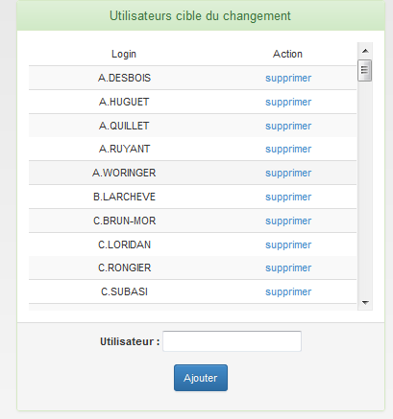

Ce tableau permet de gérer les utilisateurs qui seront la cible du changement de supérieur, d'en supprimer ou d'en ajouter.
Ensuite l'utilisateur renseigne le nouveau supérieur et envoi le formulaire.

PARTIE 4 : Visualisation des habilitations
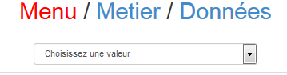

Ce menu permet de visualiser les habilitations SAB par profil et de naviguer à l'intérieur pour permettre une assistance en cas de problèmes d'un utilisateur :
